# Додаток 2

# до Положення про систему запобігання плагіату, фабрикації, фальсифікації

# в Національному технічному університеті України

# «Київський політехнічний інститут імені Ігоря Сікорського»

**ІНСТРУКЦІЯ**

**З РОЗМІЩЕННЯ КВАЛІФІКАЦІЙНИХ РОБІТ**

**У ВІДКРИТОМУ ЕЛЕКТРОННОМУ АРХІВІ**

**НАУКОВИХ ТА ОСВІТНІХ МАТЕРІАЛІВ**

**КПІ ІМ. ІГОРЯ СІКОРСЬКОГО**

**КИЇВ 2025**

#### 1. РЕЄСТРАЦІЯ У ВІДКРИТОМУ ЕЛЕКТРОННОМУ АРХІВІ НАУКОВИХ ТА ОСВІТНІХ МАТЕРІАЛІВ КПІ ІМ. ІГОРЯ СІКОРСЬКОГО

1.1. Для реєстрації у відкритому електронному архіві наукових та освітніх матеріалів КПІ ім. Ігоря Сікорського (далі – ELAKPI) та з метою самоархівування або отримання повідомлень про нові надходження виконайте наступні кроки:

1.1.1. На головній сторінці ELAKPI натисніть **«Увійти»,** потім оберіть **«Новий користувач? Зареєструйтеся!»**

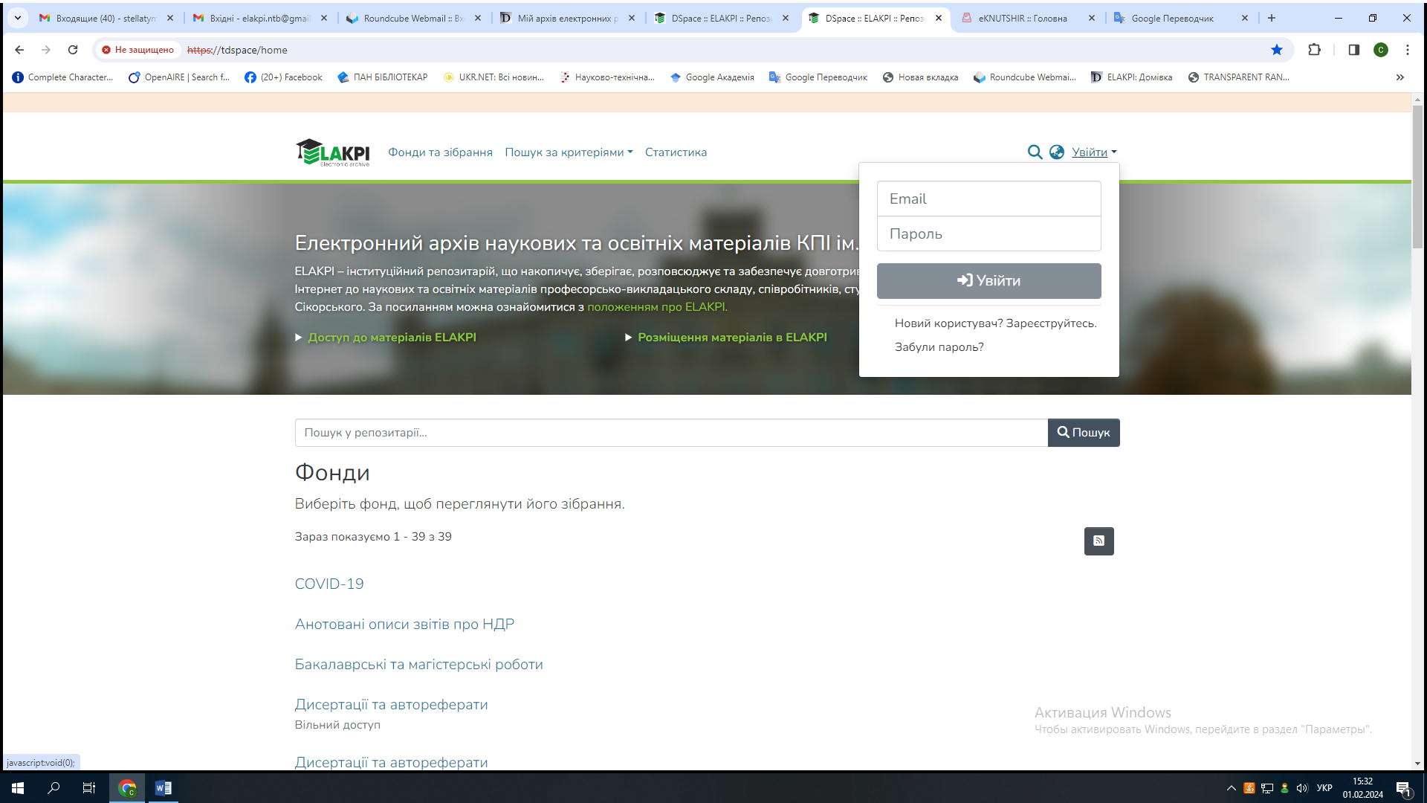

1.1.2. Введіть адресу своєї е-пошти та натисніть **«Реєстрація».**

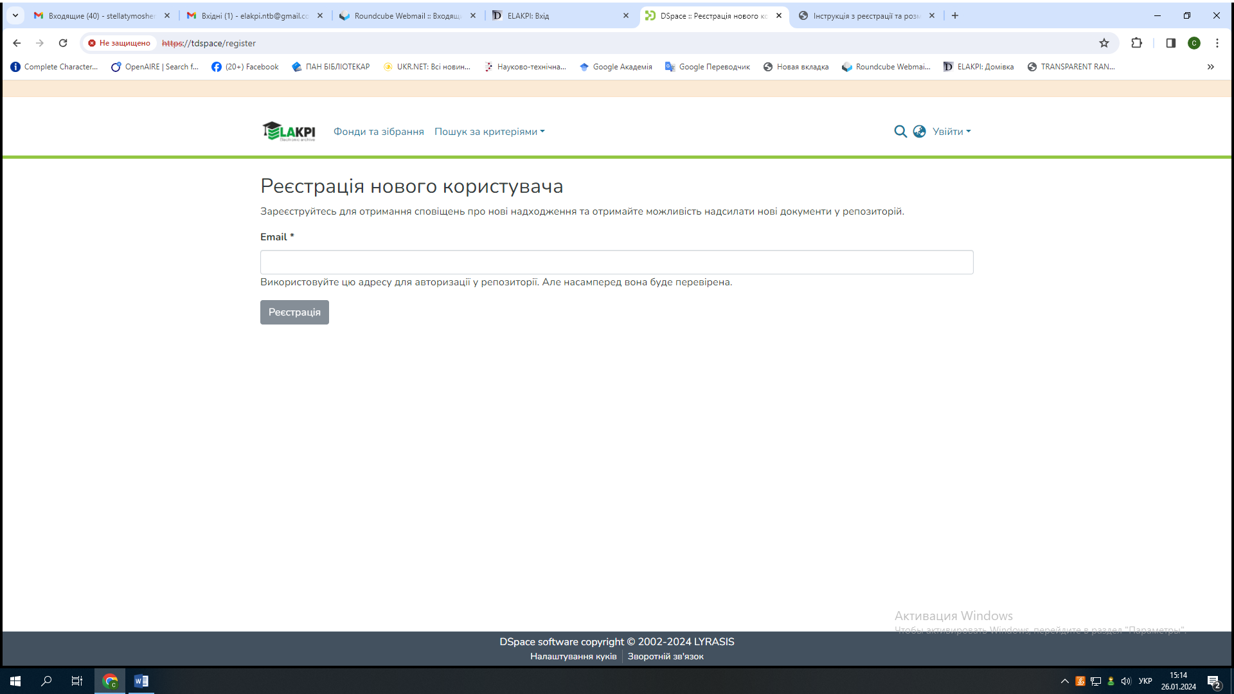

1.1.3. На вказану Вами адресу е-пошти надійде автоматично генерований лист-відповідь з інформацією про подальші кроки, які треба здійснити для реєстрації. Перейдіть за посиланням, що зазначене у листі.

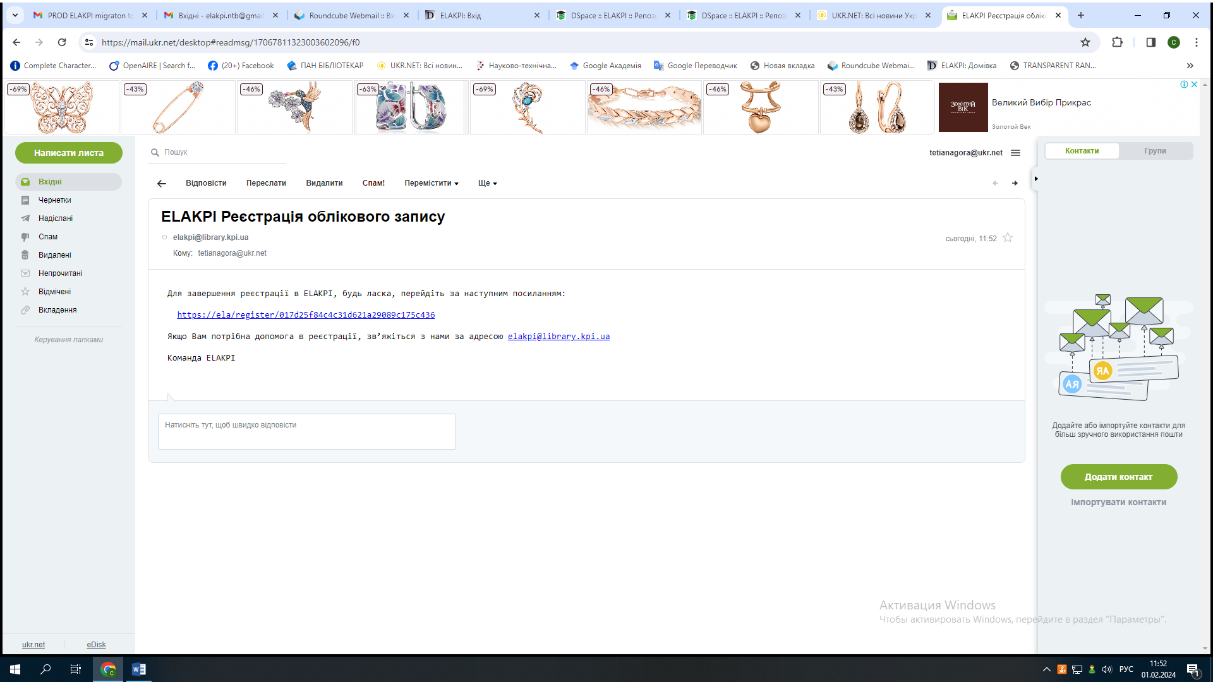

1.1.4. Заповніть реєстраційну форму та натисніть **«Повна реєстрація».**

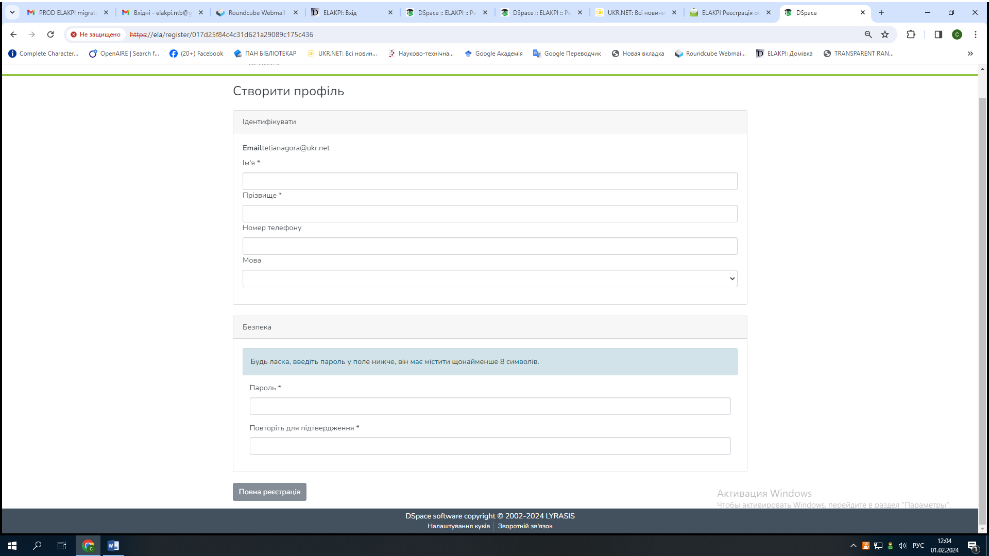

#### 2. НАДАННЯ ПРАВ ДЕПОЗИТОРА КВАЛІФІКАЦІЙНИХ РОБІТ В ELAKPI

2.1. Після реєстрації в ELAKPI потрібно надіслати лист координатору ElAKPI на електронну адресу: [elakpi@library.kpi.ua](mailto:elakpi@library.kpi.ua) (тема: **«депозитор кваліфікаційних робіт**»), вказавши:

* прізвище, ім’я, по батькові;
* структурний підрозділ КПІ ім. Ігоря Сікорського (факультет / навчально-науковий інститут, кафедра);
* телефон, e-mail.

Протягом 3-х робочих днів на вказану при реєстрації електронну адресу Ви отримаєте повідомлення про надання Вам прав на розміщення кваліфікаційних робіт у відповідних зібраннях вашої кафедри.

**3. РОЗМІЩЕННЯ КВАЛІФІКАЦІЙНИХ РОБІТ В ELAKPI**

3.1. Після отримання повідомлення від координатора ElAKPI Ви зможете розпочати розміщення кваліфікаційних робіт. Для цього:

3.1.1. Авторизуйтесь в системі. Натисніть кнопку **«Увійти»,** введіть е-адресу та пароль, які були задані при реєстрації (якщо забули пароль, скористайтеся формою його відновлення **«Забули пароль?»**). Далі – **«Увійти».**

3.1.2. Перейдіть на сторінку **«Мій архів матеріалів».**

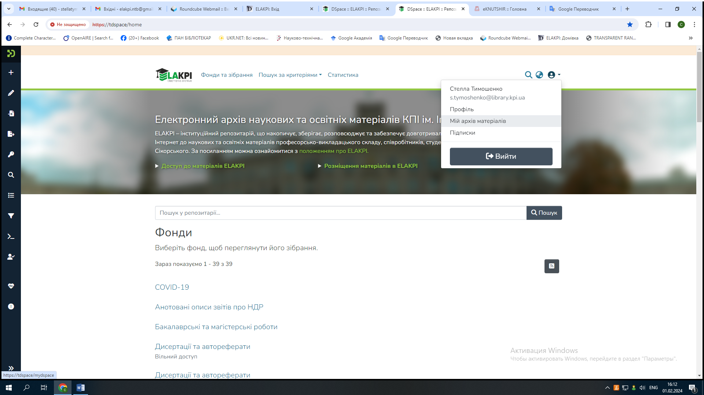

3.1.3. Натисніть «**+**» та оберіть зібрання **«Бакалаврські роботи»** або **«Магістерські роботи».**

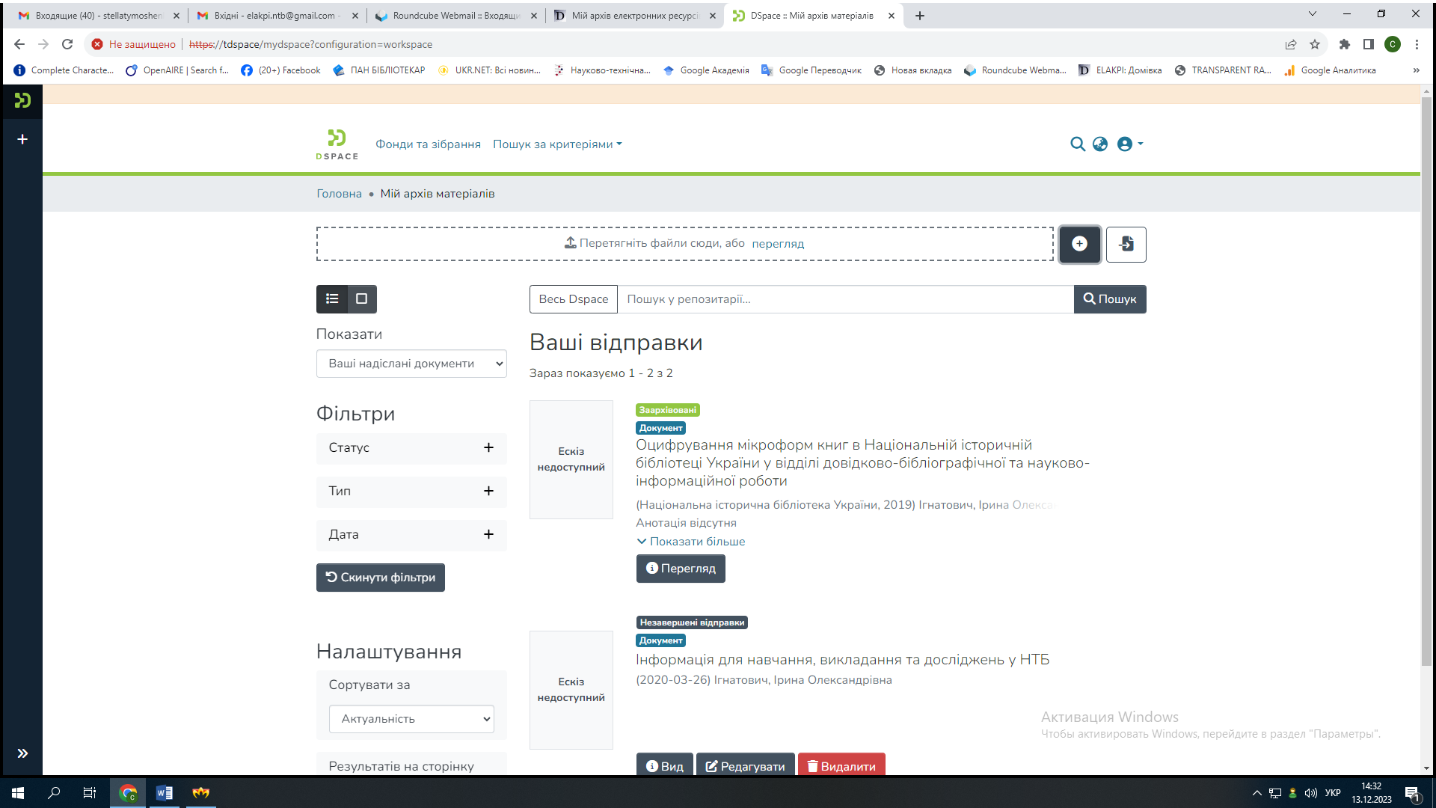

3.1.4. Процес розміщення матеріалу потребує заповнення спеціальних полів з інформацією (метаданими) про документ, а також прикріплення файлу з повнотекстовою версією документу.

3.1.4.1. Файли.

Eлектронна версія кваліфікаційної роботи ідентична паперовій (першою сторінкою якої є титульний аркуш) завантажується одним файлом у форматі **pdf** або **doc**. Окремими файлами розміщуються додатки, створені в інших форматах **(н-д, dwg)**, які містять графічні зображення, схеми креслення тощо; текстові додатки є складовою основного файлу.

Назва файлу:

**Prizvyshche_magistr** – для магістерських дисертацій;

**Prizvyshche_bakalavr** – для дипломних проєктів / робіт, де **Prizvyshche** – це транслітероване прізвище автора (здобувача вищої освіти) латиницею.

Завантажити файл можна перетягнувши його на сторінку або натиснувши посилання **«перегляд»**, знайти файл на диску в стандартному вікні, що з’явилося, обрати файл і натиснути **«Відкрити».** Якщо файл успішно завантажено, Ви отримаєте сповіщення.

3.1.4.2. Опиc.

Заповніть нижченаведені поля, користуючись інформаційними підказками.

Для відкриття додаткових полів натисніть **«+ Додати».**

|  |  |
| --- | --- |
| Назва поля | Пояснення щодо заповнення |
| Автори | Прізвище, Ім’я, По батькові |
| Науковий керівник | Прізвище, Ім’я, По батькові |
| Назва | Повна назва кваліфікаційної роботи.  Не варто писати назву літерами ВЕРХНЬОГО РЕГІСТРУ |
| Дата публікацій | Вказується тільки рік |
| Видавець | КПІ ім. Ігоря Сікорського |
| Місце видання | Київ |
| Кількість сторінок | Наприклад, 100 с. |
| Бібліографічний опис | Приклади бібліографічного опису:  1. Магістерська дисертація:  Сидоренко, В. П. Моделювання фільтрів на основі мікросмужкових структур : магістерська дис. : 172 Телекомунікації та радіотехніка / Сидоренко Василь Петрович. – Київ, 2018. – 100 с.  2. Дипломний проєкт:  Василенко, П. І. Методи надлишковості для забезпечення стійкості вимірювачів системи орієнтації : дипломний проєкт … бакалавра : 151 Автоматизація та комп’ютерно-інтегровані технології / Василенко Петро Іванович. – Київ, 2018. – 100 с.  3. Дипломна робота:  Петренко, А. І. Постконфліктне урегулювання збройного протистояння : дипломна робота … бакалавра : 054 Соціологія / Петренко Алла Іванівна. – Київ, 2018. – 100 с. |
| Вид документа | Оберіть з переліку: «Магістерська робота» або «Бакалаврська робота» |
| Мова | Мова основного тексту роботи |
| Ключові слова | Ключові слова або словосполучення, крім власних назв, пишуться з маленької літери. Не варто писати ключові слова літерами ВЕРХНЬОГО РЕГІСТРУ.  Ключові слова можна додати у відповідне поле почергово, для цього після кожного зі слів натисніть Enter.  Можна додати одразу всі ключові слова, відокремивши їх комами. Після цього потрібно натиснути Enter, щоб система їх розділила автоматично.  Вносяться всі ключові слова, які зазначені у кваліфікаційній роботі. |
| Анотація | Анотація основною мовою матеріалу. |
| Анотація (інш.) | Анотації іншими мовами (за наявності).  Можна додати варіанти, використовуючи функцію «+Додати». |
| УДК | Індекс УДК (тільки для магістерських дисертацій) |

3.1.4.3. Ліцензія.

Натисніть – **«Я даю згоду на ліцензію вище»**.Ви повинні надати згоду на умови ліцензії, щоб завершити подання.

Ви можете видалити подання, натиснувши **«Скасувати»**, або зберегти роботу, натиснувши **«Зберегти на потім»,** та повернутися до неї пізніше. Цей матеріал як незавершене відправлення буде доступний Вам на сторінці **«Мій архів матеріалів».**

3.1.4.4. Депозит.

Для завершення подання натисніть **«+Депозит».** Якщо все зроблено правильно, Ви отримаєте повідомлення:

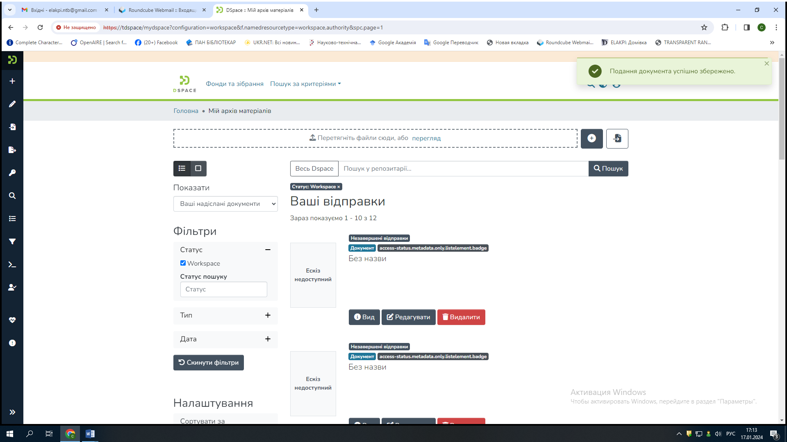

Розміщені кваліфікаційні роботи не одразу з’являються в публічному доступі, спочатку вони проходять процес рецензування, під час якого адміністратор ELAKPI перевіряє правильність заповнення полів метаданих та за потреби редагує їх. Після перевірки кваліфікаційна робота буде розміщена у відкритому доступі ELAKPI.

Вам на е-пошту надійде сповіщення щодо розміщення кваліфікаційної роботи в ElAKPI із присвоєним унікальним ідентифікатором публікації (URL).

У разі відхилення матеріалу, Вам на е-пошту прийде повідомлення з причиною відмови та рекомендаціями щодо доопрацювання. Кваліфікаційна робота не видаляється з е-архіву і доступна для Вас зі сторінки **«Мій архів електронних ресурсів».**

З усіх питань щодо е-архіву звертайтеся до Науково-технічної бібліотеки ім. Г. І. Денисенка КПІ ім. Ігоря Сікорського (зала № 4.4), тел. 204-96-72, e-mail: [elakpi@library.kpi.ua](mailto:elakpi@library.kpi.ua).

Ректор Анатолій МЕЛЬНИЧЕНКО